Cambé, 06 de junho de 2019.

Requerimento nº. 17/2019.

Exmo. Sr. Presidente da Câmara Municipal de Cambé, do Estado do Paraná.

O Vereador que subscreve, usando das atribuições que lhe são conferidas pelo Regimento Interno desta Casa, requer o encaminhamento de expediente ao Senhor Prefeito Municipal, fazendo as seguintes reivindicações:

- Solicito a pavimentação da Estrada da Esperança no trecho entre o Jardim Ecoville e o Jardim Bela Itália;
- Solicito o recolhimento de galhos e entulhos na Rua Coronel Galberto, próximo ao nº 322;
- Solicito manutenção do asfalto (tapa buraco) na Rua Mandaguari, especialmente, nas proximidades do número 177;
- Solicito revitalização e conservação da Praça Pública do Jardim Tarobá;
- Solicito a ampliação da coleta de lixo da Chácara Santa Maria.

Certo de ser atendido e na esperança de juntos podermos contribuir para o bem da nossa cidade, desde já agradeço.

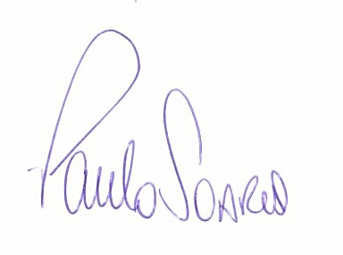
Vereador

